1. Тест-кейси за посиланням <https://docs.google.com/spreadsheets/d/1az8odShz8iEAFP9U0Arfo_g83ZiXdGxN9_woO4veKQo/edit?pli=1#gid=0>
2. За допомогою <https://reqbin.com/> протестуйнаступні методи API [Reqres](https://reqres.in/):

**LIST USERS** -

**невалідно з неіснуючою сторінкою**

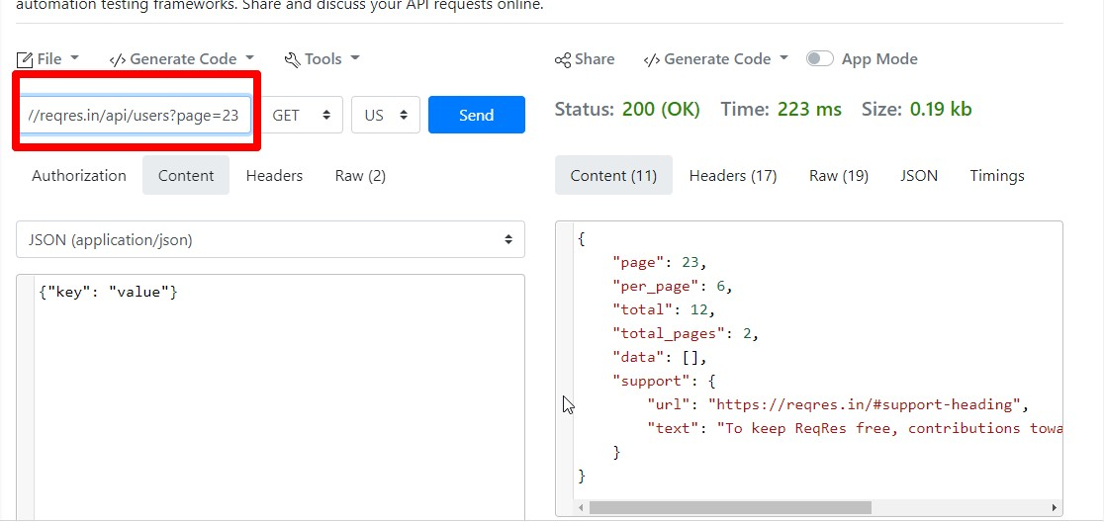

* [**SINGLE USER**](https://reqres.in/api/users/2)
* **невалідно без вказання id юзера**
* 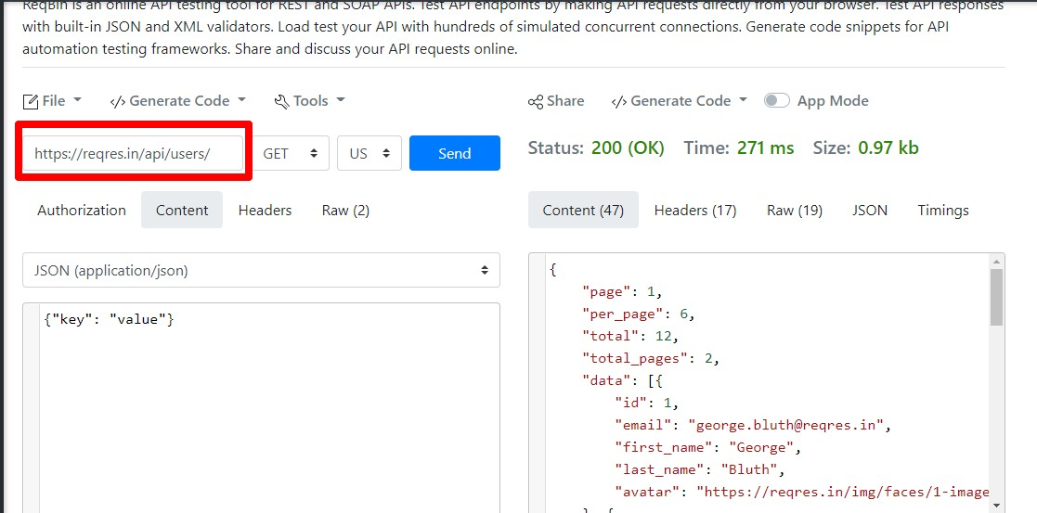
* **CREATE**

**невалідно при порожньому контенті**

* 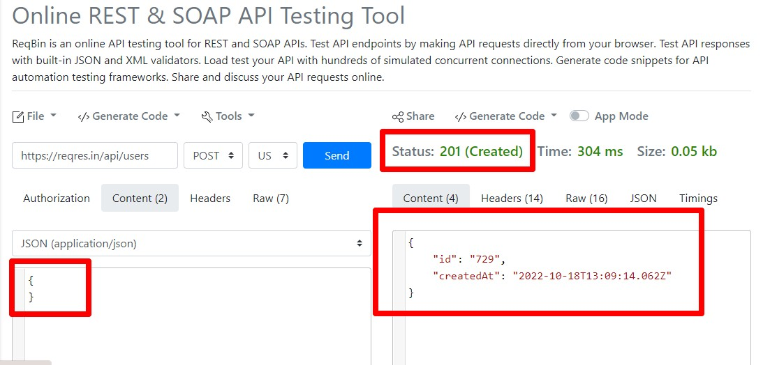

**Невалідно при помилці в job**

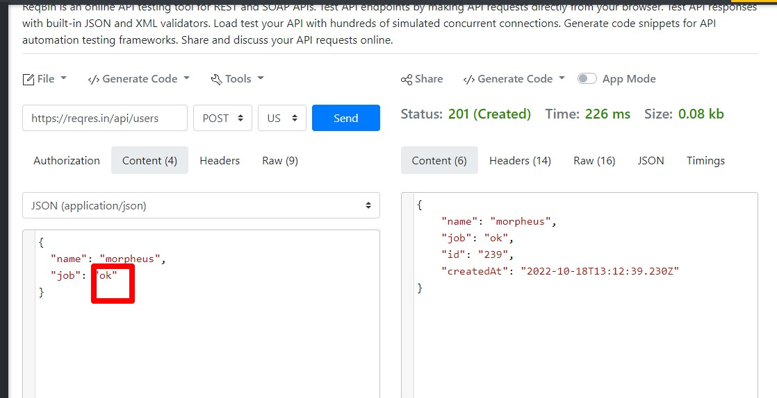

**Невалідно при відсутності name**

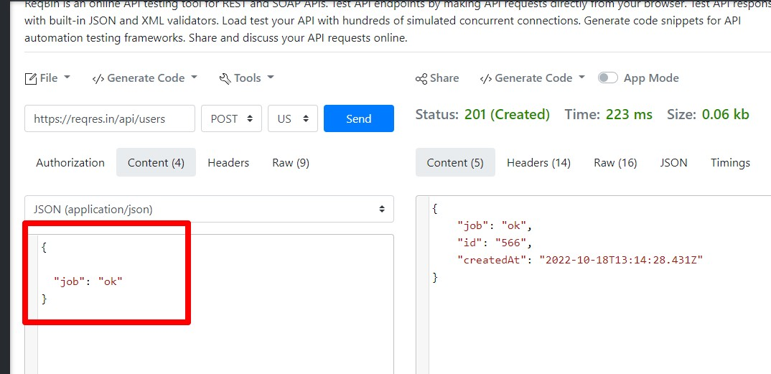

**Невалідно при порожніх полях**

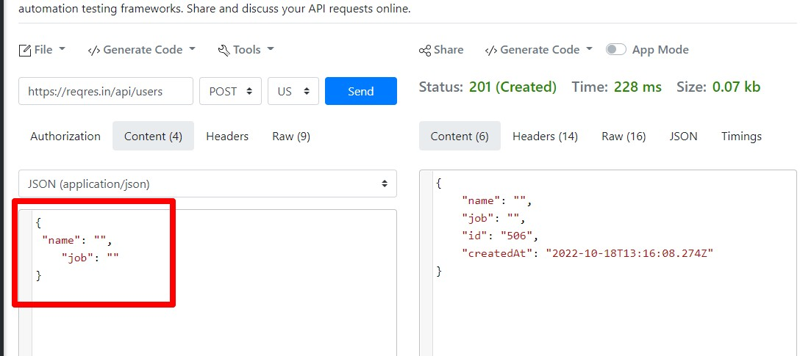

**UPDATE (PUT)**

**невалідно при порожньому контенті**

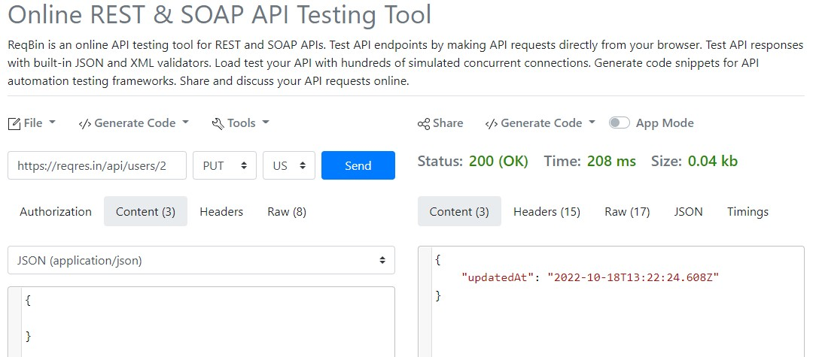

**невалідно при порожніх полях**

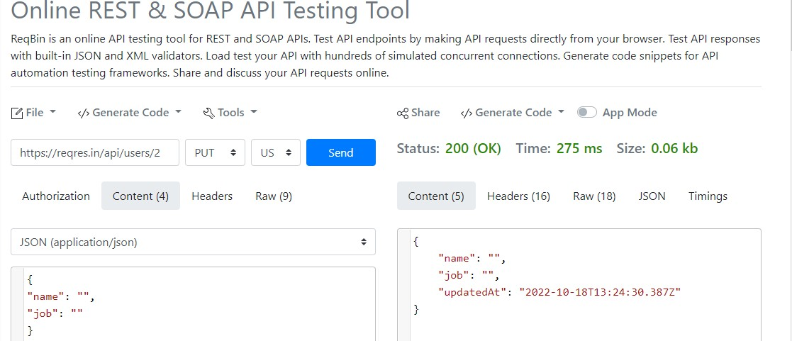

**UPDATE (PATCH)**

**невалідно при порожніх полях**

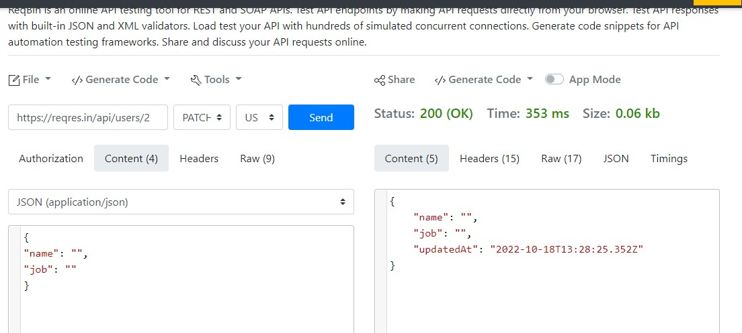

**невалідно при відсутньому контенті**

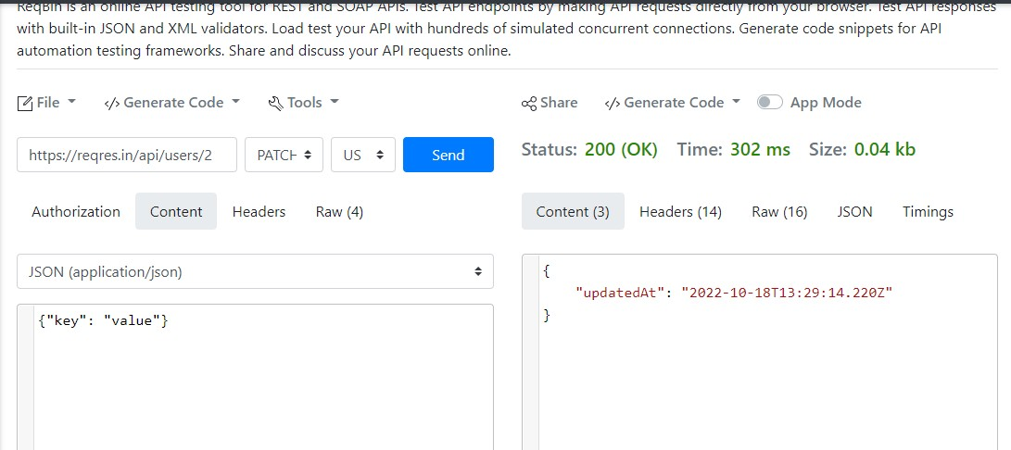

**DELETE**

**невалідно для неіснуючої сторінки**

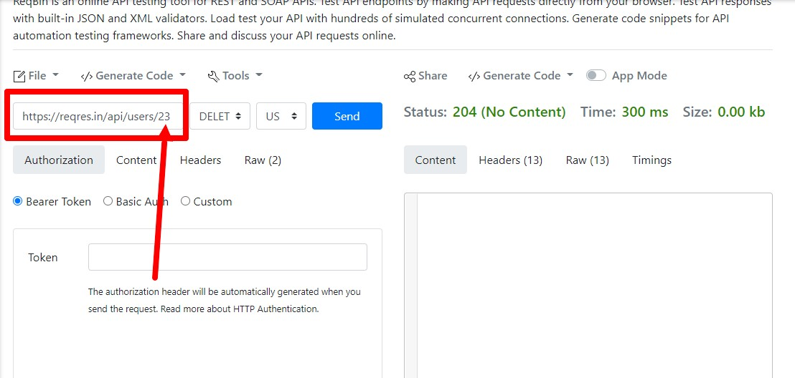

**REGISTER - SUCCESSFUL**

**незрозуміла помилка при реєстрації**

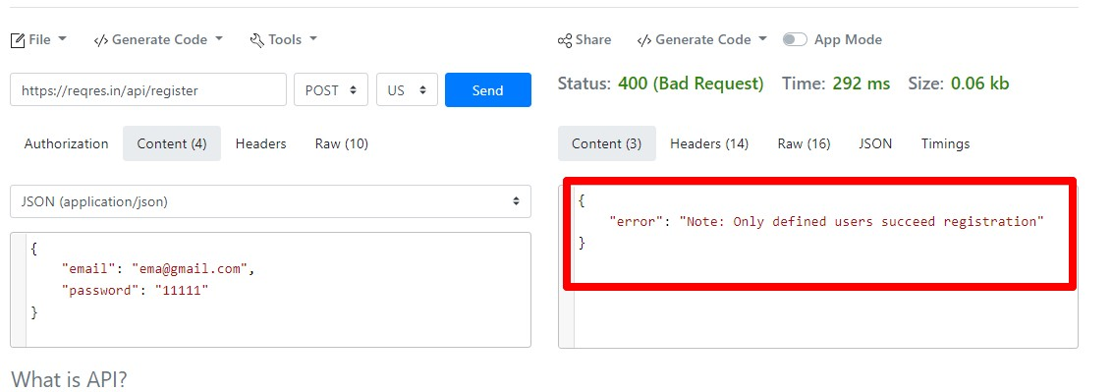

**LOGIN - SUCCESSFUL**

**невалідно з помилкою в паролі**

